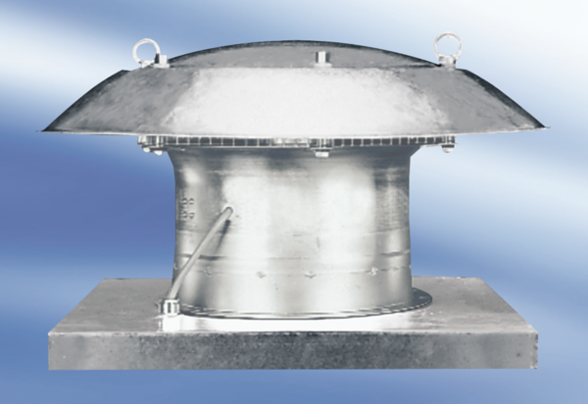Osiowy wentylator dachowy DZD40-4AOpakowanie jednostkowe: 1 sztukaAsortyment:
Numer artykułu: 0087.0422Producent: MAICO

